Praktikum

1. Membuat Feature

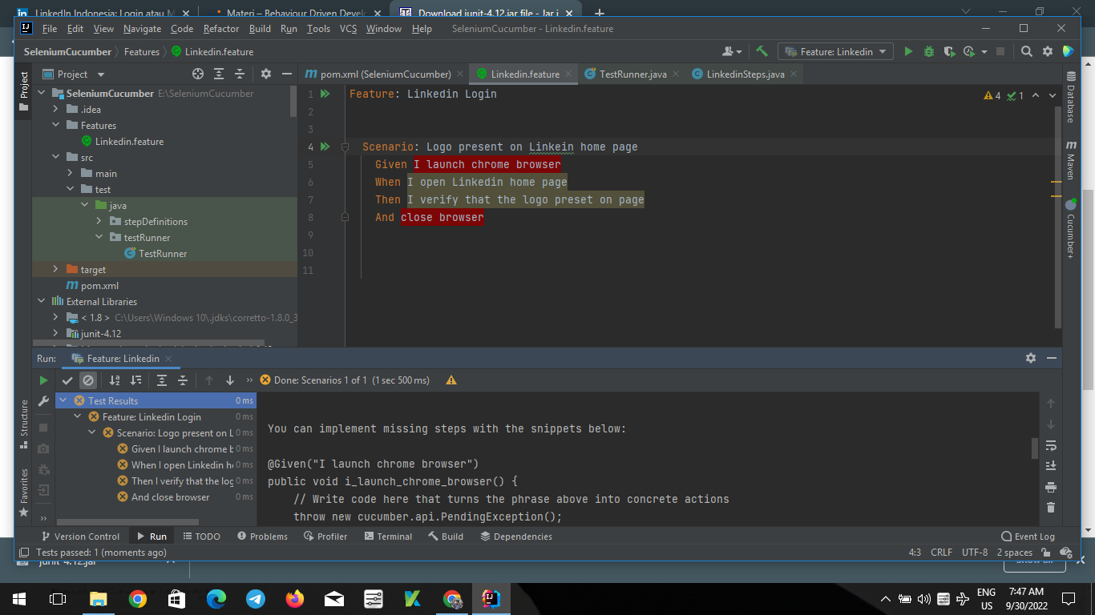

1. Membuat file java”Test Runner Java”
2. 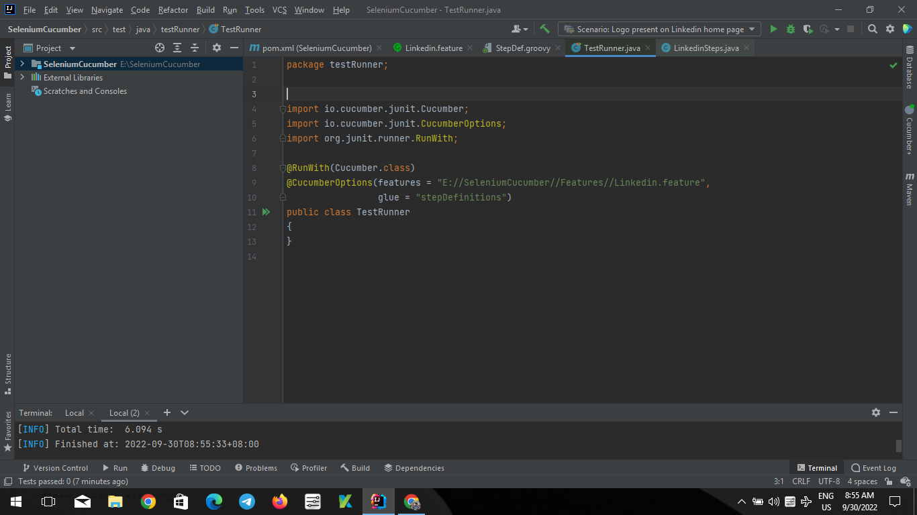
3. Membuat pom.xml
4. 